北京邮电大学软件学院
2019-2020学年第一学期实验报告

课程名称： 计算机网络

项目名称： 实验一：数据链路层实验

项目完成人：

姓名： 陈梦实 学号： 2017211960

指导教师：___________王文东___________

日 期： 2019 年 10 月 23 日
- 实验目的
通过本实验使学生理解协议数据单元（PDU）概念、掌握以太网帧结构字段定义和功能。

- 实验内容
- 在可以访问互联网的主机上下载并安装网络抓包软件Wireshark。
- 运行Wireshark软件，启动Wireshark软件的抓包功能抓取本主机访问互联网中某网站过程中发送和接受的数据包。
- 对所抓取的数据包进行分析，分析所发送和接受的数据包的以太网帧结构中的源MAC地址、目的MAC地址和类型（type）字段的使用方法；理解各字段的含义和功能。
- 选做部分：分析所抓取的数据包中的DNS（Domain Name System）消息、TCP报文、IP分组、HTTP协议消息的字段组成及作用。

- 实验环境
Windows 10系统主机
Wireshark软件
WLAN网络

- 实验步骤及结果展示
  - 查看主机网卡的IP地址和MAC地址
在Windows系统的命令行窗口中输入“ipconfig /all”命令来查看网卡的IP地址和MAC地址，结果如下（WLAN环境）：
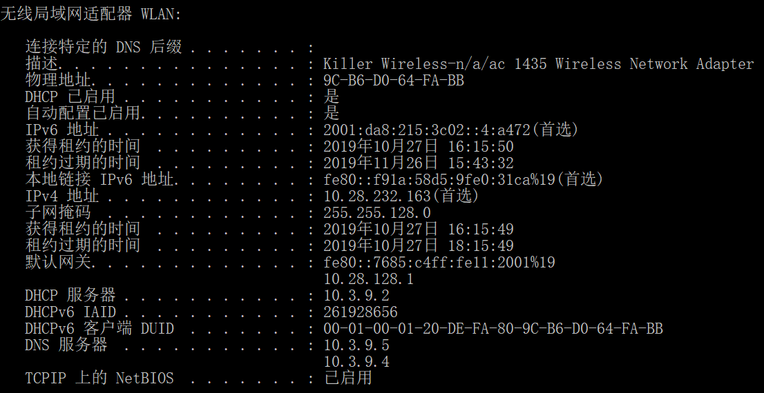
从中找出本次实验需要的本机信息如下：
IPv4地址：10.28.232.163
MAC地址：9C-B6-D0-64-FA-BB
DNS服务器：10.3.9.5与10.3.9.4

  - 访问百度，抓取数据包
启动浏览器程序，在浏览器的地址栏输入www.baidu.com。在浏览器上呈现网页内容过程的同时，Wireshark主窗口也陆续抓取到了数据包，如下
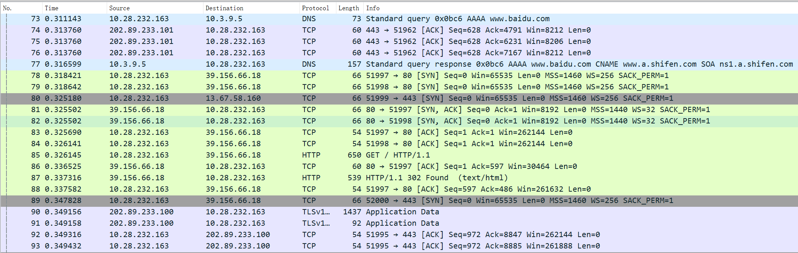
注：本截图中编号73的帧发送方为本机，接收方为DNS服务器；而编号77的帧发送方为DNS服务器，接收方为本机。根据这两个数据帧的Info字段推断，这是一个本机向DNS服务器询问百度ip地址，DNS返回ip地址给本机的过程。

  - 分析抓取的数据包中的帧结构
下面对任意一个抓取到的数据包进行分析，本处以“协议类型为DNS，编号为73的数据包”为例。
根据Source为本机IP，Destination为DNS服务器可知，这是本主机发送给DNS服务器的数据包。打开该包的详情页面如下：
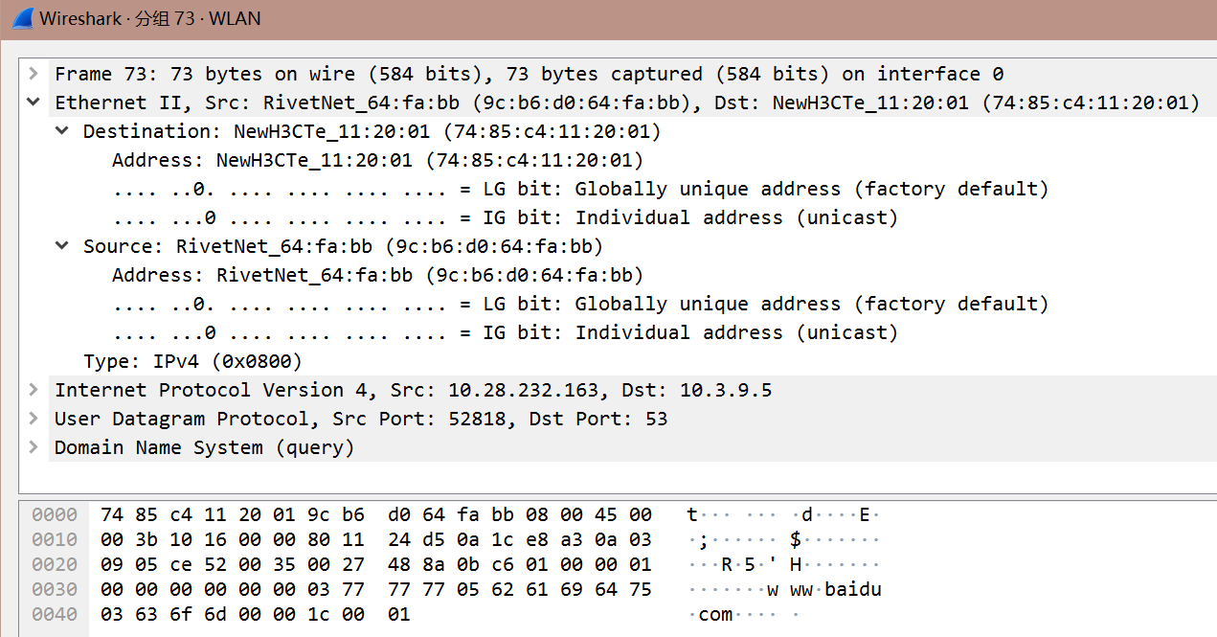
其中，“Ethernet II，…”对应数据包的数据链路层，按照实验要求，对这一部分进行分析。可见该部分中包含三个字段：Destination，Source和Type，下面依次分析。
Destination：NewH3CTe_11:20:01(74:85:c4:11:20:01)
为目的MAC地址字段的取值，对于该数据包代表DNS服务器的MAC地址。
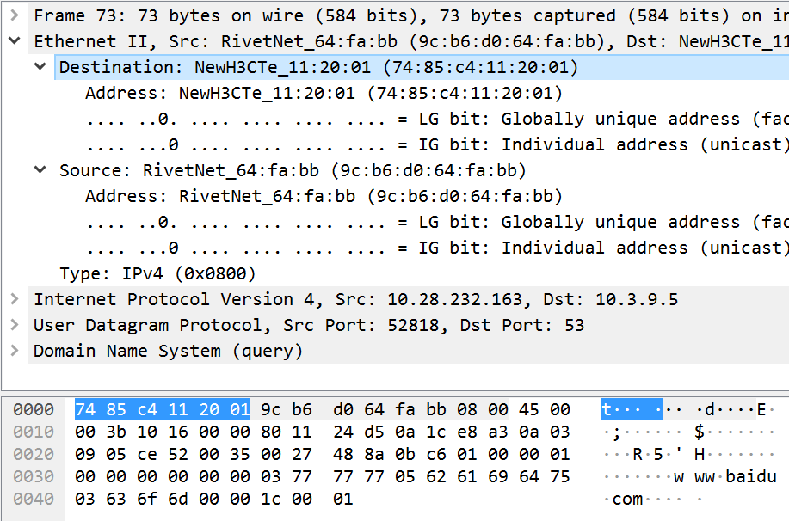
Source：RivetNet_64:fa:bb(9c:b6:d0:64:fa:bb)
为源MAC地址字段的取值，对于该数据包代表本主机的MAC地址。
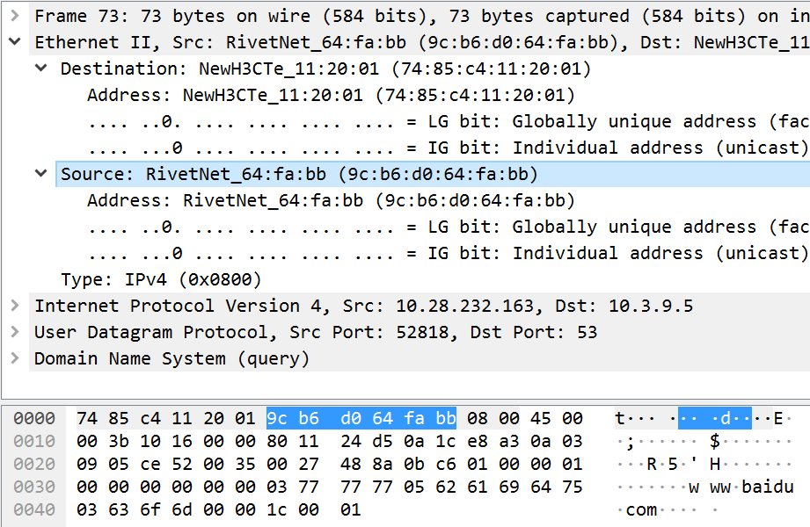
Type：IPv4(0x0800)
为类型字段的取值，可知该数据包的网络层选用IPv4协议。
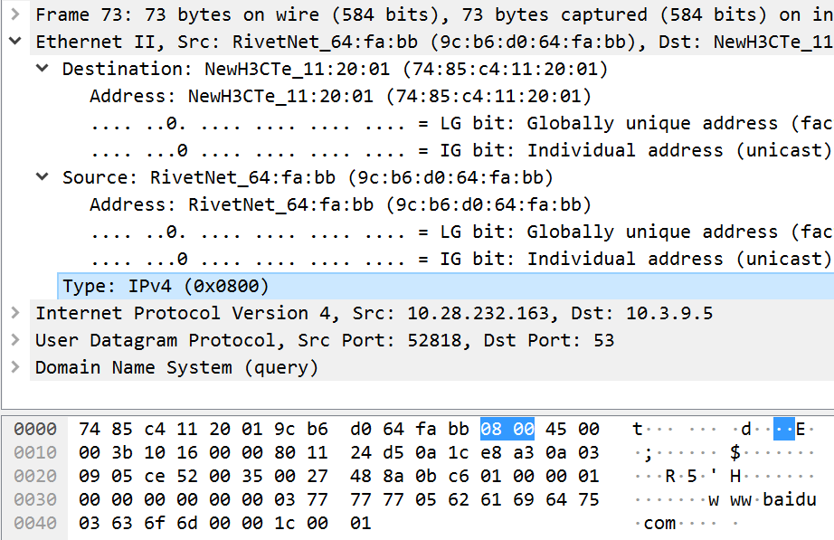

由于本次实验使用WLAN，故无帧中负荷(payload)字段，但可知其协议消息类型为UDP。
详细信息如下：
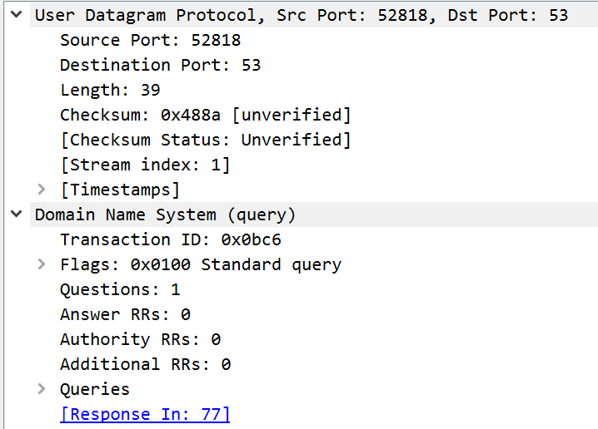

至此，必做部分结束，下面开始选做部分
  - 分析访问互联网网站的协议过程，包括DNS域名解析过程、TCP连接建立过程、HTTP协议过程；
    - DNS域名解析过程
对于该过程，用ping命令访问bbs.byr.cn的实例来说明。命令行窗口结果如下：
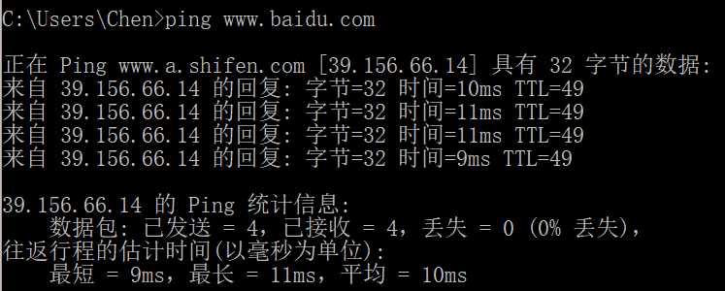
抓取到的数据包如下：
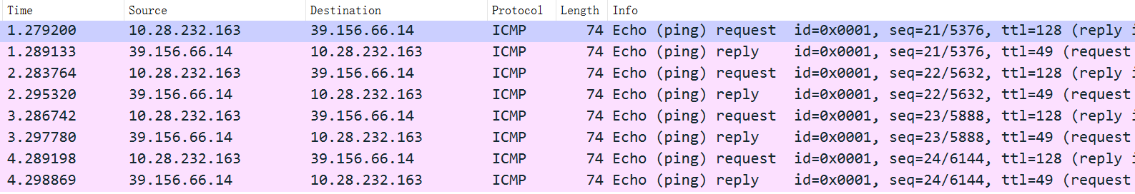
总体来看，有两个DNS包（一次域名解析）和8个ICMP包（四次Ping）。
对于本主机发送给DNS服务器的包，于详情中可以看到问题计数1个，如下：
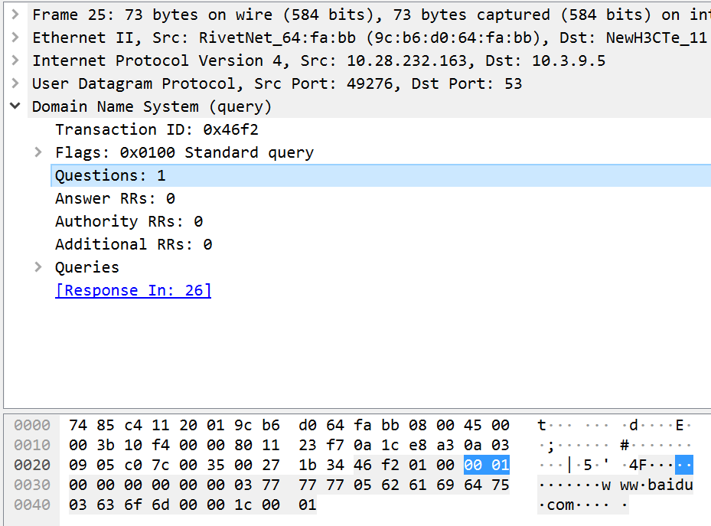
对于DNS服务器发送给本主机的包，于详情中可以看到：问题计数1个（对应请求帧中的问题），回应计数1个。
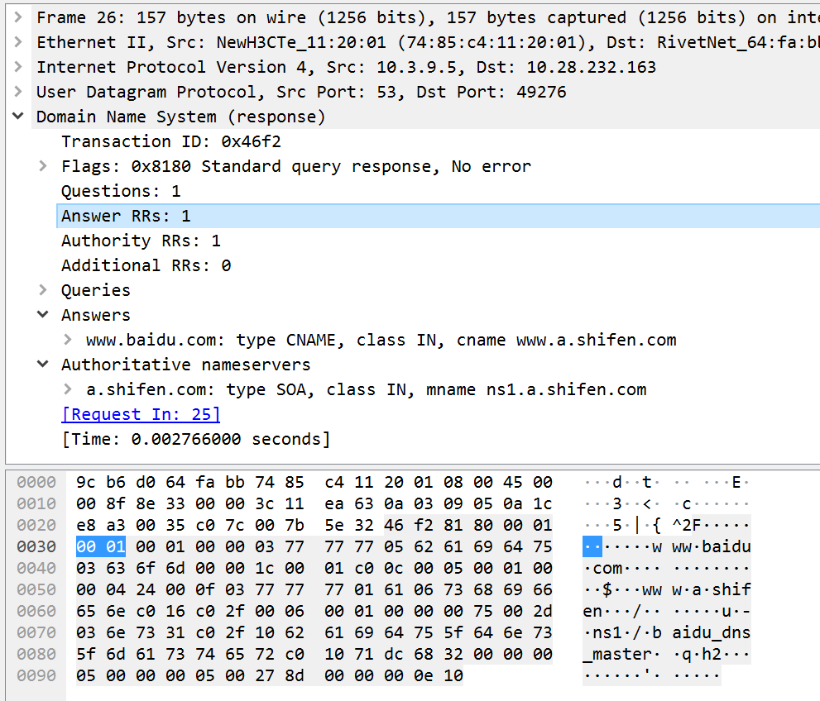
回答1类型为CNAME：代表别名，别名为：www.a.shifen.com

故，DNS数据包的作用是向域名服务器请求某域名对应的IP地址；ICMP包的作用是执行ping命令的发送与应答过程。

所以，DNS域名解析过程有以下两步：
- 主机向DNS服务器发送查询信息。
- DNS服务器收到请求，并发送应答信息。

    - TCP连接建立过程 —— 三次握手
注：由于始终抓不到百度网站的HTTP包，从本项开始网站实例改用：www.bilibili.com （ip为：119.3.227.169）
于HTTP开始之前先进行TCP的三次握手。使用浏览器访问www.bilibili.com，过滤出TCP包并追踪TCP数据流，得到如下结果：
这三个TCP数据包即为TCP建立连接的三次握手所用的三个数据包。
三次握手分析如下：
第一阶段：客户向服务器发送同步请求(第1行) [SYN]：Seq=0，SYN=1，发送之后，客户等待服务器响应。
第二阶段：服务器向客户回复一个ACK包(第2行) [SYN, ACK]：其中Seq=0，ACK=1，它告知客户服务器接收到了SYN报文。
第三阶段：客户向服务器发送ACK包(第三行) [ACK]：其中Seq=1,ACK=1，告诉服务器客户接收到了SYN/ACK报文，此包发送完毕则完成三次握手。

TCP连接建立过程观察如下：
SYN报文：图中显示从客户端发送至服务器端的SYN报文，此报文用于与服务器建立同步，确保客户端和服务器端的通信按次序传输。SYN报文的头部有一个32 bit序列号。底端对话框显示了报文一些有用信息如报文类型，序列号。
SYN/ACK报文：服务器的响应。一旦服务器接收到客户端的SYN报文，就读取报文的序列号并且使用此编号作为响应，也就是说它告知客户机，服务器接收到了SYN报文，通过对原SYN报文序列号加一并且作为响应编号来实现，之后客户端就知道服务器能够接收通信。
ACK报文：客户端对服务器发送的确认报文，告诉服务器客户端接收到了SYN/ACK报文，并且与前一步一样客户端也将序列号加一，此包发送完毕，客户端和服务器进入ESTABLISHED状态，完成三次握手。

    - HTTP协议过程
TCP三次握手结束之后就是HTTP请求(第4行)；
客户发出HTTP请求之后，服务器收到请求发送ACK(第5行）；
服务器发送报文(第6行）；
客户收到报文后发送应答报文(第7行）：
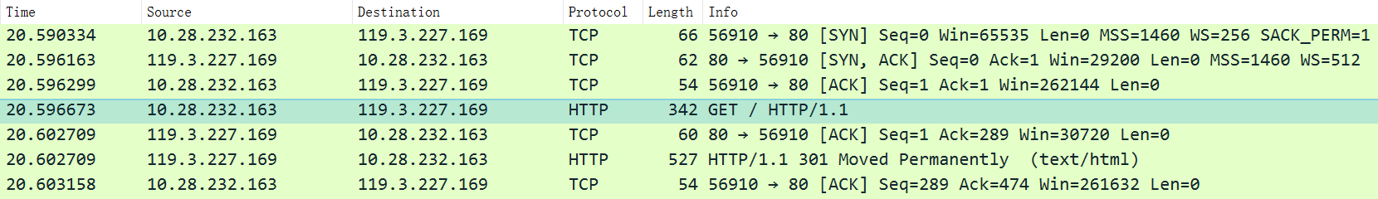

  - 分析DNS协议消息、IP协议消息、TCP协议消息、HTTP协议消息格式
    - DNS协议消息格式
直接对4.4.1中DNS服务器的回应包进行分析，详细信息如下：
一些字段的作用如下：
Transaction ID：0x46f2 —— 记录了事务ID，请求与回应两个DNS数据包的事务ID是相同的。
Flags字段详细信息如下所示 —— 记录了该数据包的信息如消息类型，包中是否有错误等。
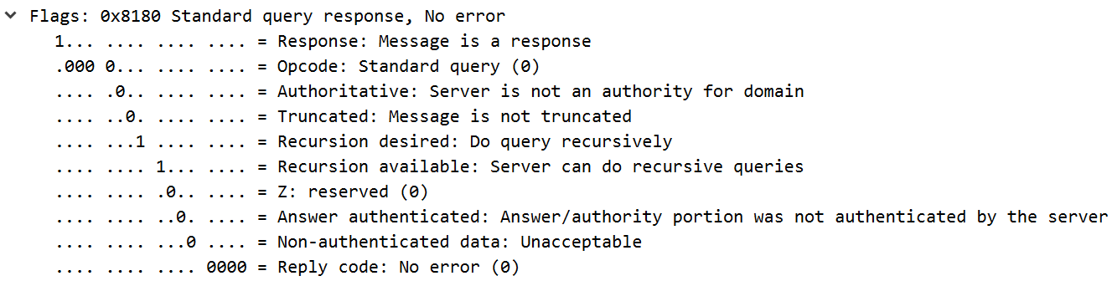
Questions：1 —— 问题计数
Answer RRs：1 —— 应答消息计数
Authority RRs：1 —— 指向域的资源计数
Additional RRs：0 —— 其他资源计数
Queries字段 —— 记录了详细的问题
Answers字段 —— 记录了详细的应答信息
回答1类型为CNAME，代表别名，别名为www.a.shifen.com

    - TCP协议消息格式
用下面实例分析：
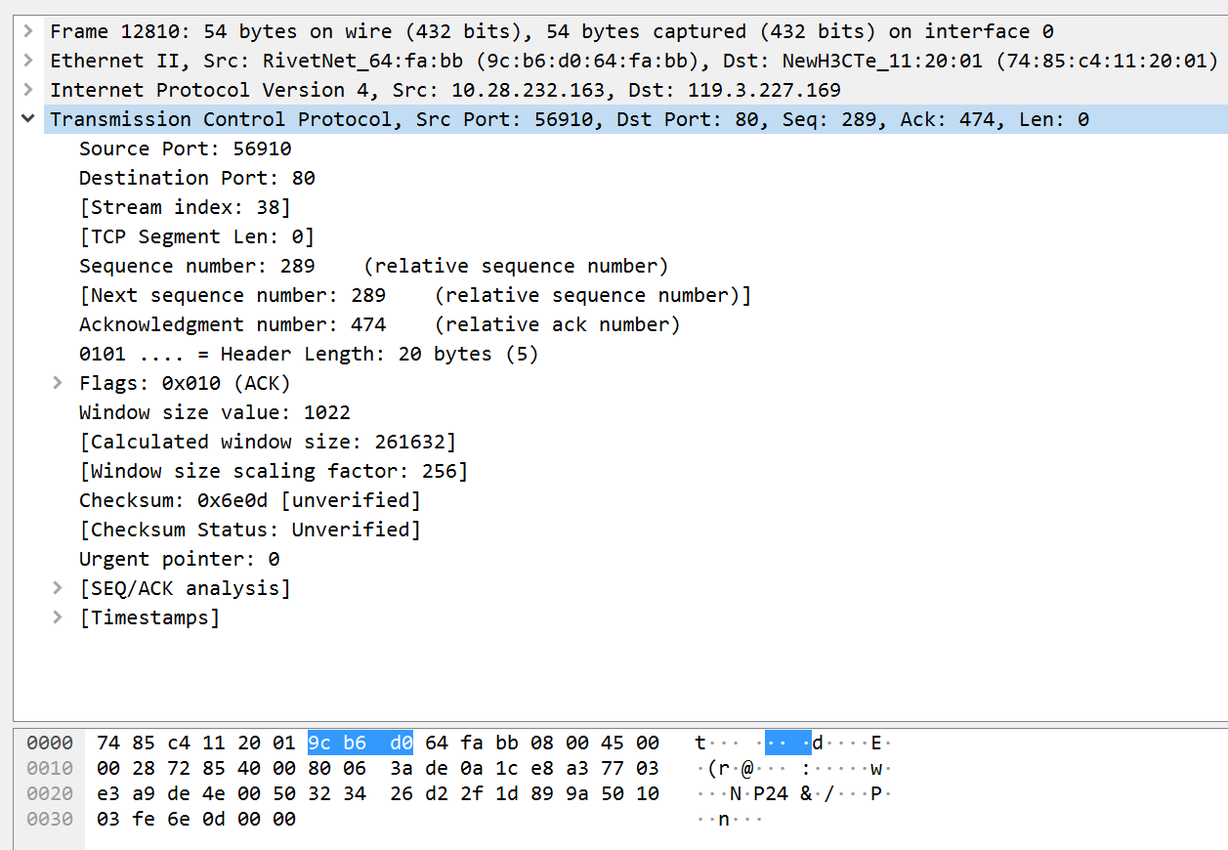
一些字段的作用如下：
Source Port：56910 —— 源端口号
Destination Port：80 —— 目标端口号
Sequence number：289 —— 序列号,（相对序列号）
[Next sequence number：289] —— 下一个序列号
Acknowledgment number：474 —— 确认序列号，期望收到对方的下一个报文段的数据的第一个字节的序号。
Header Length：20 bytes —— 头部长度，单位为4字节，它指出报文数据距TCP 报头的起始处有多远。
Flags:0x010 (ACK) —— TCP标记字段，记录了报文的性质如ACK，SYN等。
Window size value：1022 —— 流量控制窗口大小，用来控制对方发送的数据量，单位为字节。
Checksum：0x6e0d —— TCP数据段的校验和。

    - HTTP协议消息格式
用下面实例进行分析：
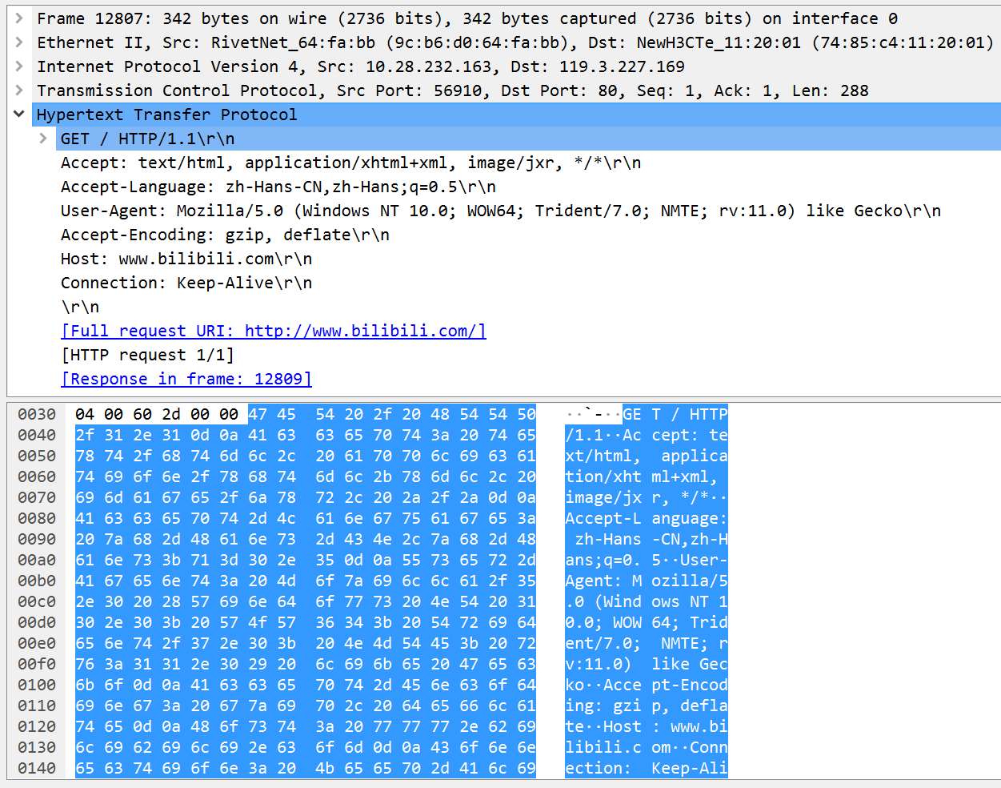
一些字段的作用如下：
GET / HTTP / 1.1 ——
GET : 客户的请求方法
/ : URL
HTTP / 1.1 : 协议版本
Connection：Keep-Alive\r\n —— 允许发送指定连接的选项，例如指定连接是连续的，或者指定“close”选项，通知服务器，在响应完成后，关闭连接
Host：www.bilibili.com\r\n —— 请求的主机名，允许多个域名同处一个IP地址，即虚拟主机
User-Agent：Mozilla/5.0 —— 发送请求的浏览器类型、操作系统等信息
\r\n：空行 —— http协议规定的格式，一般采用\r\n

    - IP协议消息格式
用下面实例进行分析（4.5.3的HTTP请求中的ip字段）
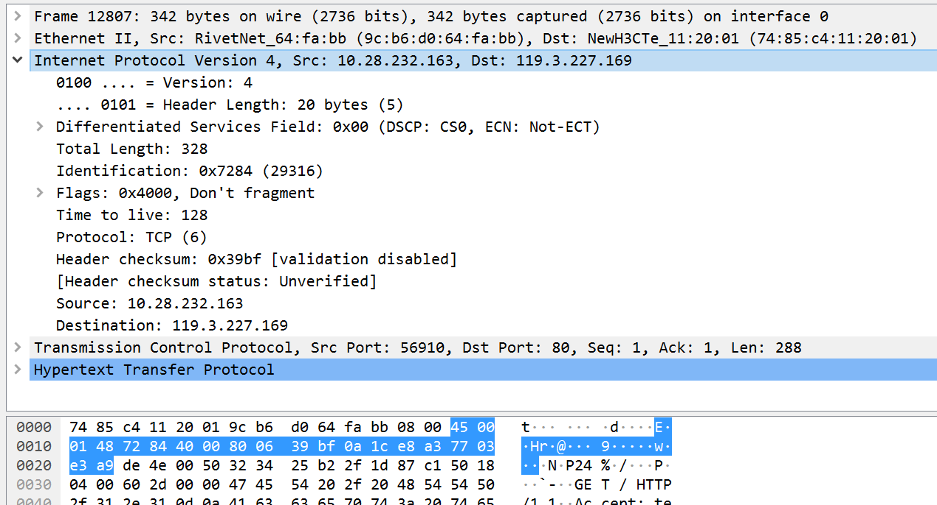
一些字段的作用如下：
 Version：4 —— 版本，该包使用的是IPv4协议。
 Header Length：20 bytes —— 首部长度，该IP字段的总长度为20字节。
 Differentiated Services Field：0x00(DSCP:CS0,ECN:Not-ECT) —— 服务类型。
 Total Length：328 —— 数据包长度。
 Flags：0x4000 —— 标记字段。
 Protocol：TCP(6) —— 上层协议，该包中IP协议的上层协议为TCP协议。
 Header checksum：0x39bf —— 首部校验和，用于检查IP报头在传输过程中是否损坏。
 Source：10.28.232.163 源地址，该包中为本机。
 Destination：119.3.227.169 目的地址，该包中为HTTP服务器。
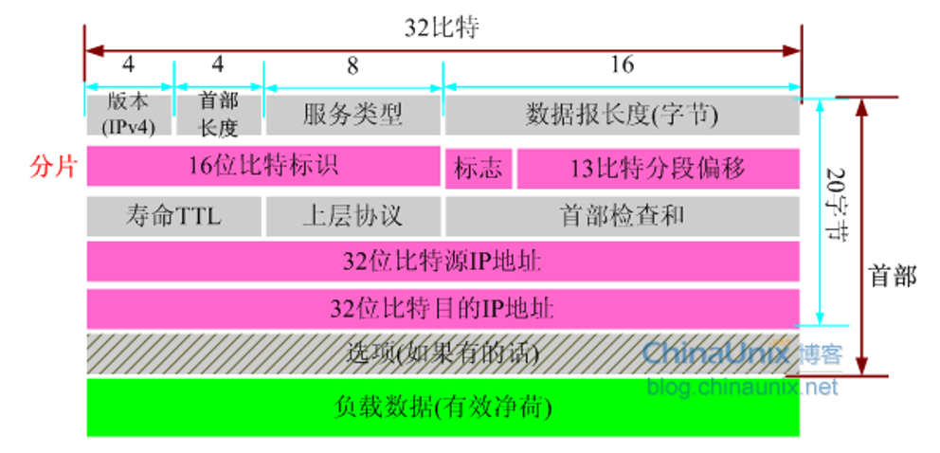

至此，本次实验所有内容完成。

